ICCCSS3L5.00270
中 华 人 民 共 和 国 国 家 标 准
GB46761 — 2025
民用无人驾驶航空器实名登记和激活要求
Registration and activation requirements for civil un m anned aircraft
2025-1 0-31发布 2026-0 5-01实施
 | 国家市场监督管理总局  国家标准化管理委员会 |  | 发 布



GB46761 — 2025
目 次
前言 ………………………………………………………………………………………………………… Ⅲ
1 范围 ………………………………………………………………………………………………………1
2 规范性引用文件 …………………………………………………………………………………………1
3 术语和定义 ………………………………………………………………………………………………1
4 缩略语 ……………………………………………………………………………………………………2
5 实名登记和激活总体流程 ………………………………………………………………………………2
5 .1 概述 …………………………………………………………………………………………………2
5 .2 实名登记和激活流程 ………………………………………………………………………………2
5 .3 取消激活和注销登记流程 …………………………………………………………………………4
6 技术要求 …………………………………………………………………………………………………6
6 .1 实名登记系统 ………………………………………………………………………………………6
6 .2 生产者系统 …………………………………………………………………………………………6
6 .3 民用无人机系统 ……………………………………………………………………………………7
6 .4 信息交互要求 ………………………………………………………………………………………7
7 测试方法 …………………………………………………………………………………………………8
7 .1 概述 …………………………………………………………………………………………………8
7 .2 测试前准备 …………………………………………………………………………………………8
7 .3 测试步骤 ……………………………………………………………………………………………8
8 标准的实施 ………………………………………………………………………………………………9
附录 A(规范性) 生产者系统/民用无人机系统与实名登记系统数据交换接口要求 ……………… 10
A.1 总体要求 ………………………………………………………………………………………… 10
A.2 实名状态验证接口要求 ………………………………………………………………………… 10
A.3 激活状态上报接口要求 ………………………………………………………………………… 11
A.4 注销登记接口要求 ……………………………………………………………………………… 12
附录 B(资料性) 生产者系统/民用无人机系统与实名登记系统数据交换接口请求及响应示例 …14
B .1 交换接口请求示例 ………………………………………………………………………………… 14
B .2 交换接口响应示例 ………………………………………………………………………………… 14
附录 C(资料性) 生产者系统/民用无人机系统与实名登记系统接口请求参数加密示例 ………… 15
C.1 实名状态验证接口请求参数加密示例 …………………………………………………………… 15
C.2 激活状态上报接口请求参数加密示例 …………………………………………………………… 15
C.3 注销登记接口请求参数加密示例 ………………………………………………………………… 16
Ⅰ

GB46761 — 2025
前 言
本文件按照 GB/T 1.1—2020《标准化工作导则 第1部分:标准化文件的结构和起草规则》的规定
起草。
请注意本文件的某些内容可能涉及专利。本文件的发布机构不承担识别专利的责任。
本文件由中国民用航空局提出并归口。
Ⅲ

GB46761 — 2025
民用无人驾驶航空器实名登记和激活要求
1 范围
本文件确立了民用无人驾驶航空器实名登记和激活的总体流程,规定了实名登记和激活的技术要
求,描述了相应的测试方法。
本文件适用于对中国境内从事飞行或相关活动的民用无人驾驶航空器(含以飞行玩具模型航空器
的名义生产、销售和使用,实际功能、指标参数达到民用无人驾驶航空器标准的产品)实施实名登记和激
活的管理。
本文件不适用于自备动力系统的飞行玩具和模型航空器,以及警察、海关、应急管理部门辖有的无
人驾驶航空器的实名登记和激活管理。
注1:飞行玩具是最大飞行真高不超过30 m,最大起飞重量小于0.25 kg,最 大 飞 行 水 平 距 离 不 超 过 100 m,
行速度不超过18 km/h,且无线电发射设备符合微功率短距离技术要求,不搭载拍摄和测控设 备,全 程 靠 人 工
操作进行飞行的遥控玩具。
最 大 飞
注2:模型航空器也称航空模型,是指有尺寸和重量限制,不 能 载 人,不 具 有 自 动 的 高 度 保 持 和 位 置 保 持 飞 行 功 能
的无人驾驶航空器,包括自由飞、线控、直接目视视距内人 工 不 间 断 遥 控、借 助 第 一 视 角 人 工 不 间 断 遥 控 的 模
型航空器等。模型航空器的技术规格为:总升力面积不超过500 dm²,最大起飞重量不超过 25 kg(含 燃 料、动
力电池),活塞发动机气缸工作容积不超过250 cm³,电动 机 电 源 空 载 电 压 不 超 过 72 V,
过250 N。
喷 气 发 动 机 推 力 不 超
2 规范性引用文件
下列文件中的内容通过文中的规范性引用而构成本文件必不可少的条款。其中,注日期的引用文
件,仅该日期对应的版本适用于本文件;不注日期的引用文件,其最新版本(包括所有的修改单)适用于
本文件。
GB/T 22239
信息安全技术 网络安全等级保护基本要求
GB/T 38152
无人驾驶航空器系统术语
3 术语和定义
GB/T 38152界定的以及下列术语和定义适用于本文件。
3.1
民用无人驾驶航空器所有者 civil un manned aircraft owner
对于民用无人驾驶航空器具有所有权的自然人、法人和非法人组织,或经过前者授权以自己名义对
民用无人驾驶航空器进行实名登记的自然人、法人或非法人组织。
3.2
民用无人驾驶航空器生产者信息系统 civil un m anned aircraft m anufacturer inform ation system
民用无人驾驶航空器生产者对其生产的民用无人驾驶航空器进行实名验证、激活、取消激活等管理
的信息系统。
1

GB46761 — 2025
3.3
民用无人驾驶航空器系统 civil un m anned aircraft system
以民用无人驾驶航空器为主体,配有相关的遥控器/地面站、所需的指挥和控制链路以及设计规定
的任何其他部件,能完成特定任务的一组设备。
[来源:GB/T 38152—2019,2.1.2,有修改]
3.4
民用无人驾驶航空器实名登记管理系统 civil un m anned aircraft registration m anagement system
国务院民用航空主管部门依法履行民用无人驾驶航空器实名登记管理职责所用的信息系统。
3.5
民用无人驾驶航空器激活 civil un m anned aircraft activate
将民用无人驾驶航空器进行初始化,使其具备飞行能力的活动。
4 缩略语
下列缩略语适用于本文件。
SN :产品序列号(Serial Nu m ber)
TPS :每秒事务处理量(Transaction Per Second )
5 实名登记和激活总体流程
5.1
概述
民用无人驾驶航空器生产者通过民用无人驾驶航空器生产者信息系统(以下简称“生产者系统”)或
民用无人驾驶航空器系统(以下简称“民用无人机系统”)与民用无人驾驶航空器实名登记管理系统(以
下简称“实名登记系统”)交互,完成民用无人驾驶航空器(以下简称“民用无人机”)的激活与取消激活。 生产者系统与实名登记系统的交互为方式1;民用无人机系统与实名登记系统的交互为方式2。
5.2
实名登记和激活流程
5.2.1
基本要求
民用无人驾驶航空器所有者(以下简称“所有者”)应在使用民用无人机前,完成实名登记和激活操
作,生产者系统/民用无人机系统通过与实名登记系统的交互,激活民用无人机。方式1
名登记和激活流程应分别符合5.2.2和5.2.3的要求。
和方式2的实
5.2.2
方式1
5.2.2.1 采用方式1时的具体流程应满足以下要求:
a) 实名登记:所有者在实名登记系统中完成民用无人机的实名登记;
b)触发激活流程:所有者完成实名登记后,在民用无人机系统执行激活操作,触发激活流程;
c) 实名状态核 验 请 求:触 发 激 活 流 程 后,民 用 无 人 机 系 统 向 生 产 者 系 统 发 送 实 名 状 态 核 验 请
求,生产者系统向实名登记系统发起实名核验请求,验证民用无人机的实名登记状态;
d) 实名状态反馈:实名登记系统收到请求后,向生产者系统返回民用无人机的实名登记状态,状
态包括正常、注销、无记录;
e) 激活:生产者系统应在实名登记状态为“正常”时,激活民用无人机;
f) 激活状态反馈:民用无人机系统向生产者系统反馈激活状态,确保生产者系统记录更新,状态
2

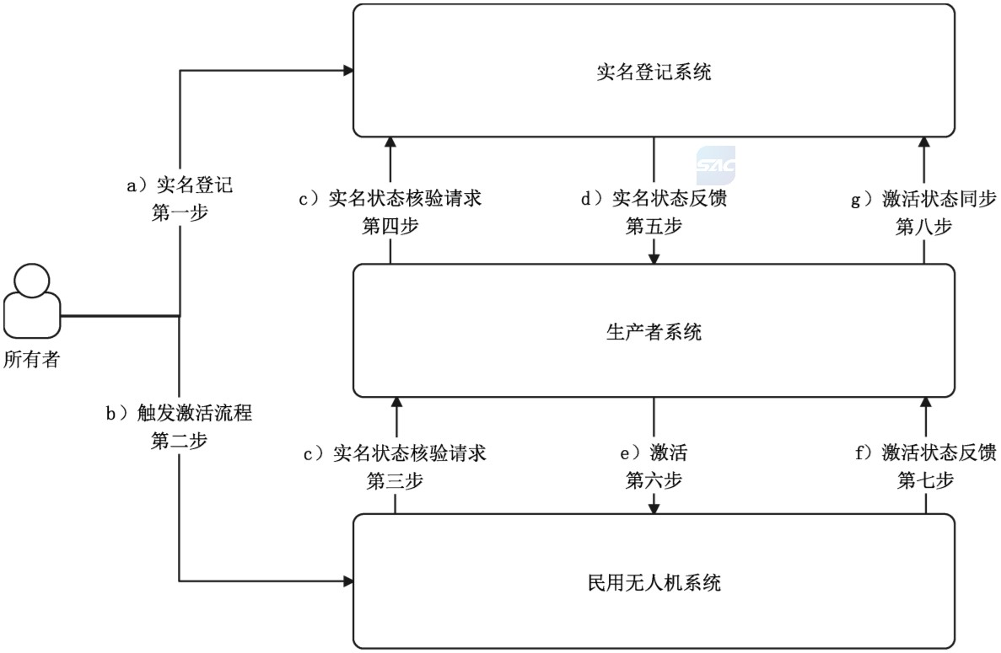GB46761 — 2025
分为激活和未激活;
g) 激活状态同步:生产者系统将民用无人机是否激活的状态同步至实名登记系统,确保两系统数
据一致,完成闭环管理。
5.2.2.2 采用方式1的民用无人机实名登记和激活流程见图1。
图1 民用无人机的实名登记和激活流程(方式1)
5.2.3
方式2
5.2.3.1 采用方式2的具体流程应满足以下要求:
a) 实名登记:符合5.2.2.1a)规定的要求;
b)触发激活流程:符合5.2.2.1b)规定的要求;
c) 实名状态核验请求:触发激活流程后,民用无人机系统向实名登记系统发起实名核验请求,验
证民用无人机的实名登记状态;
d) 实名状态反馈:实名登记系统收到请求后,向民用无人机系统返回民用无人机的实名登记状
态,状态包括正常、注销、无记录;
e) 激活:民用无人机系统应在实名登记状态为“正常”时,激活民用无人机;
f) 激活状态反 馈:民 用 无 人 机 向 民 用 无 人 机 系 统 反 馈 激 活 状 态,确 保 民 用 无 人 机 系 统 记 录 更
新,状态分为激活和未激活;
g) 激活状态同步:民用无人机系统将民用无人机是否激活的状态同步至实名登记系统,确保两系
统数据一致,完成闭环管理。
5.2.3.2 采用方式2的民用无人机实名登记和激活流程见图2。
3

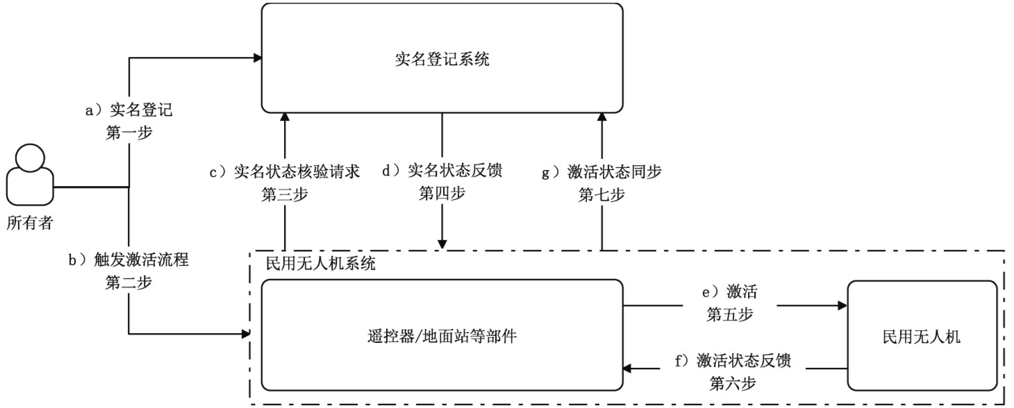GB46761 — 2025
图2 民用无人机的实名登记和激活流程(方式2)
5.3
取消激活和注销登记流程
5.3.1
基本要求
当所有者变更或民用无人机退出使用等情况出现时,所有者应发起取消激活操作,生产者系统/民 用无人机系统通过与实名登记系统交互,完成对民用无人机的取消激活和注销登记管理。方式1
式2的取消激活和注销登记流程应分别符合5.3.2和5.3.3的要求。
和方
5.3.2
方式1
5.3.2.1 采用方式1时的具体流程应满足以下要求:
a) 取消激活操作:所有者在民用无人机系统上执行取消激活操作;
b)置为未激活:所有者触发取消激活操作后,民用无人机系统将民用无人机置为未激活状态;
c) 取消激活状态报送:民用无人机置为未激活后,民用无人机系统向生产者系统报送取消激活
状态;
d) 激活状态同步:收到取消激活状态报送后,生产者系统将民用无人机是否激活的状态同步至实
名登记系统,确保两系统数据一致;
e) 注销登记:生产者系统通过向实名登记系统报送注销原因和激活状态。当激活状态为“未激
活”时,发起注销申请。实名登记系统在接到申请后,注销对应民用无人机的登记信息;当出现
无法在民用无人机上执行取消激活操作时,所有者应在实名登记系统直接完成注销登记操作。
5.3.2.2 民用无人机取消激活和注销登记流程见图3。
4

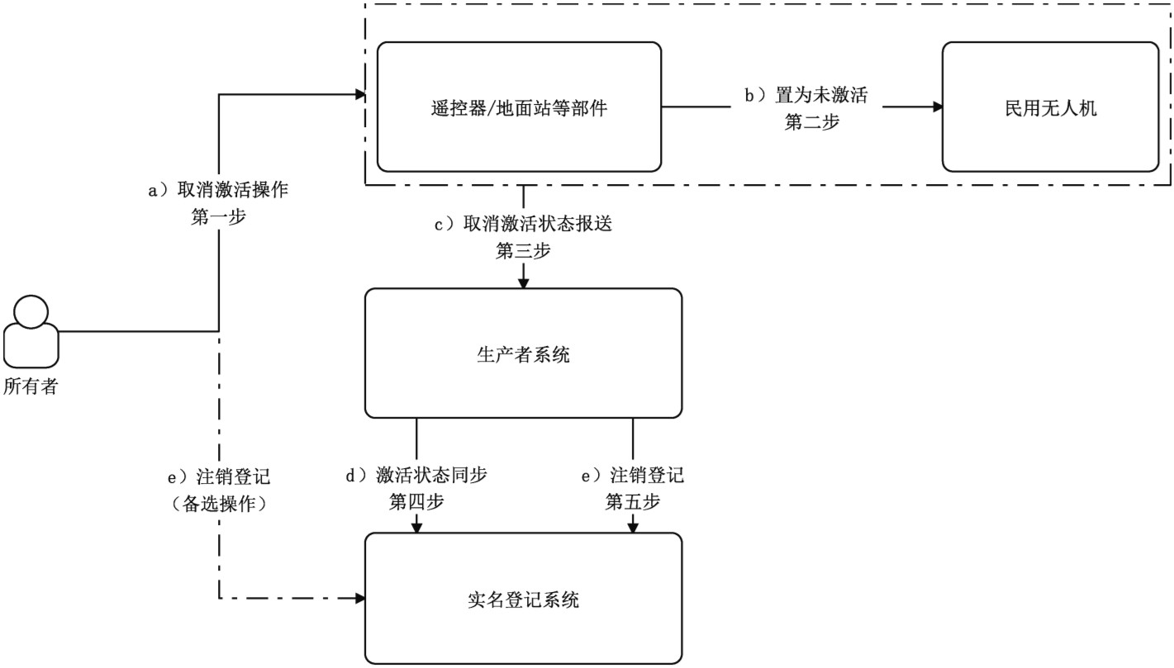GB46761 — 2025
图3 民用无人机取消激活和注销登记流程(方式1)
5.3.3
方式2
5.3.3.1 采用方式2时的具体流程应满足以下要求:
a) 取消激活操作:符合5.3.2.1a)规定的要求;
b)置为未激活:符合5.3.2.1b)规定的要求;
c) 激活状态同步:民用无人机系统将民用无人机是否激活的状态同步至实名登记系统,确保两系
统数据一致;
d) 注销登记:民用无人机系统通过向实名登记系统报送注销原因和激活状态。当激活状态为“未
激活”时,发起注销申请。实名登记系统在接到申请后,注销对应民用无人机的登记信息;当出
现无法在民用无人机 上 执 行 取 消 激 活 操 作 时,所 有 者 应 在 实 名 登 记 系 统 直 接 完 成 注 销 登 记
操作。
5.3.3.2 民用无人机取消激活和注销登记流程见图4。
5

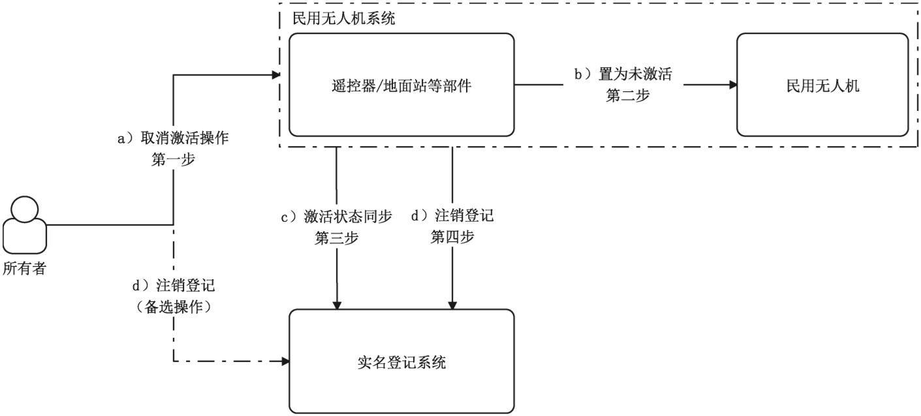GB46761 — 2025
图4 民用无人机取消激活和注销登记流程(方式2)
6 技术要求
6.1 |  | 实名登记系统
实名登记系统应满足以下要求:
a) 登记主体管理:支持自然人、法人、非法人组织等不同主体进行实名登记;
b)实名登记管理:支持微、轻、小、中、大等不同类型民用无人机的实名登记,登记信息至少包括所
有者的身份信息、产品名 称、产 品 型 号、唯 一 产 品 识 别 码/产 品 序 列 号(SN )、
字段;
使 用 用 途 等 关 键
注1:使用用途包括娱乐、航拍、物流运输、农林牧渔作业等应用场景。
注2:自2024年1月1日起,新生产设备使用唯一产品识别码进行实名登记;此前生 产 的 存 量 设 备,现 阶 段 使 用 产
品序列号(SN )登记。待存量设备全面覆盖唯一产品识别码后,产品序列号(SN )将停止用于实名登记。
c) 注销登记管理:实现民用无人机的注销登记,满足所有者变更、退出使用等多场景要求;
d) 数据交换接口管理:具备数据交换接口申请功能,支持与生产者系统/民用无人机系统进行实
名验证数据交互;
e) 等 保护要求:满足 GB/T 22239要求;
f) 实名登记查询:支持民用无人机实名登记状态等信息的查询。 6.2
生产者系统
生产者系统应满足以下要求:
a) 激活管理:具备管理民用无人机系统激活状态的能力,支持激活、取消激活、注销登记等关键功
能的管控与上报;
b)日志审计与留存:具备应用日志审计功能,对民用无人机系统最近一次激活行为进行记录,日
志留存时间不少于一年。
6

GB46761 — 2025
6.3
民用无人机系统
6.3.1
告知要求
应在民用无人机外包装和民用无人机系统的显著位置提示“首次使用前进行实名登记和激活”,并
在手册中以清晰、易于理解的方式向所有者告知以下内容。
a) 法律法规条款及内容:国家关于民用无人机实名登记的法律法规条款及内容,包括但不限于:
1) 《无人驾驶航空器飞行管理暂行条例》第二章第十条;
2) 《民用无人驾驶航空器运行安全管理规则》92.205条。
b)法律责任与风险:告知违反实名登记规定的法律后果及可能承担的风险,包括但不限于未经实
名登记飞行的处罚(如罚款金额及情节严重性)。
c) 实名登记指导流程:提供清晰的实名登记指导流程,帮助所有者完成登记操作,流程应覆盖进
入实名登记系统、注册账号并登录、完成民用无人机实名登记等环节。
d) 取消激活与所有者变更提示:提示内容包括所有者在完成民用无人机取消激活操作前不应进
行的行为(如转卖或其他涉及所有者变更的行为),以及相关方未按规定操作可能面临的法律
风险。
示例:
提示内容为“如果原所有者未按规定取消激活,可能面临 侵 权 责 任、合 同 纠 纷 等 民 事 法 律 风 险。在 情 节 严 重 的 情 况
下,原所有者还可能因民用无人机被他人用于非法活动而承担相应的刑事责任。”
6.3.2
功能与设计要求
6.3.2.1 民用无人机系统应满足以下通用要求:
a) 激活和取消激活:具备激活和取消激活控制功能,激活前和取消激活后民用无人机均不具备飞
行能力;
b)交互便捷:具备核心功能快速访问能力,激 活/取消激活操作入口置于交互界面核心功能区,且
取消激活操作需包含原因选择环节(如所有权变更、设备停用等);
c) 实名登记校验和提醒:具备实名登记状态核验功能,对未满足实名登记要求的民用无人机进行
持续实名登记提醒;
d)固件更新:具备固件更新能力,内置实名登记与激活功能。
6.3.2.2 采用方式1的民用无人机系统在满足通用要求的基础上还应满足数据传输要求,
具备信息传
输和及时更新的能力,实现与生产者系统实现互联互通,支持数据传输与状态同步。
6.3.2.3 采用方式2的民用无人机系统在满足通用要求的基础上还应满足以下要求:
a) 激活管理:具备管理民用无人机激活状态的能力,支持激活、取消激活、注销登记等关键功能的
管控与上报;
b)日志审计与留存:具备应用日志审计功能,对民用无人机最近一次激活行为进行记录,日志留
存时间不少于一年。
6.4
信息交互要求
生产者系统/民用无人机系统与实名登记系统进行的信息交互与验证应满足以下要求:
a) 生产者系统/民用无人机系统与实名登记系统按照附录 A规定的要求进行数据交互;
b)信息系统接口的 TPS值不低于250 ,生产者系统/民用无人机系统与实名登记系统接口的请求
响应时间不大于200 ms,请求成功率不低于99.9% 。
数据交换接口请求及响应示例见附录 B,数据交换接口请求参数加密示例见附录 C。
7

GB46761 — 2025
7 测试方法
7.1 |  | 概述
本章给出了民用无人机系统实名登记、激活、取消激活、注销登记及信息交互等功能的测试方法。
7.2 |  | 测试前准备
测试前应做如下准备:
a) 准备民用无人机系统测试样机(以下简称“样机”)1套,对采用方式2的样机,应同步准备地面
站软件设计文档、接入实名登记系统的记录证明或软件测评报告等文档资料;
b)对采用方式1的样机,相关联的生产者系统应处于在线工作模式,具备民用无人机实名登记、
激活、取消激活和注销登记流程中要求的互联互通能力;
c) 与实名登记系统等效的测试系统,具备民用无人机实名登记、激活和取消激活流程中要求的互
联互通能力。
注:与实名登记系统等效的测试系统指由国务院民用航空主管 部 门 统 筹 建 设,与 运 行 的 实 名 登 记 系 统 具 备 相 同 业
务逻辑、接口协议等,用于标准符合性测试的专用系统。
7.3
测试步骤
7.3.1
告知要求检查
告知要求检查按照以下步骤进行:
a) 进行告知要求检查前确认样机为完好状态、并包含齐全的附件;
b)目视检查样机的外包装和样机界面显著位置(包括首次开机界面、取消激活后重新激活界面)
是否显示“首次使用前进行实名登记和激活”提示内容;
c) 检查手册是否包含6.3.1规定的全部告知内容。 7.3.2
实名登记和激活功能测试
实名登记和激活功能测试按照以下步骤进行:
a) 部署与实名登记系统等效的测试系统,调试其在线状态下具备5 .2.2
和5.2.3中要求的数据交
互和管理功能;
b)对采用方式1的样机,按照手册中告知的实名登记交互方式,调试与其相关联的生产者系统处
于在线工作模式,并具备5.2.2.1中c)、d )、e )、f)和g)流程步骤要求的上报功能;对采用方式2
的样机直接执行后续测试步骤;
注:该步骤不对生产者系统进行测试,仅利用已接入的成熟样机案例辅助确认其交互功能的完备性。
c) 按照手册完成测试样机首次启动,确认样机处于在线工作模式(如遥控器/地面站处于联网状
态),核验样机在不进行实名登记和激活前,是否不具备飞行能力;
d)按照手册或遥控器/地面站中提供的实名登记和激活流程,实际操作样机进行实名登记和激
活,操作过程中任意中断实名登记步骤(如跳过特定步骤、强制退出等)并尝试激活,样机应在
激活失败且重新开机后,遥控器/地面站持续提醒实名登记要求;
e) 按照规定流程重新完成实名登记,在未进行激活操作前核验样机应仍不具备飞行能力;成功激
活后重启样机,其应具备手册中明示的飞行能力,对采用方式1
的样机同时通过与实名登记系
统等效的测试系统和生产者系统确认样机数据报送和状态同步功能是否符合5.2.2的要求;
对
采用方式2的样机通过与实名登记系统等效的测试系统确认样机数据报送和状态同步功能是
8

GB46761 — 2025
 | f)  g) |  | 否符5.2.3的要求;  按照手册中或生产者提供的固件更新方法,完成固件更新操作,核验新固件中实名登记和激活  功能是否正常;  对采用方式2的样机,完成以上步骤后重启,检查其日志审计功能,核验其是否对本次激活行  为进行了记录。
7.3.3
取消激活和注销登记功能测试
取消激活和注销登记功能测试按照以下步骤进行:
a) 部署与实名登记系统等效的测试系统,调试其在线状态下具备5 .3.2
和5.3.3中要求的数据交
互和管理功能;
b)对采用方式1的样机,按照手册中告知的实名登记交互方式,调试与其相关联的生产者系统处
于在线工作模式,并具备5.3.2.1中c)、d )和e)流程步骤要求的上报功能;对采用方式2
机直接执行以下测试步骤;
的样
注:该步骤不对生产者系统进行测试,仅利用已接入的成熟样机案例辅助确认其交互功能的完备性。
c) 启动已完成实名登记和激活的样机,核验其是否具备完好的飞行能力;
d)按照手册或遥控器/地面站中提供的取消激活流程,在样机上完成取消激活操作,操作过程中
检查取消激活界面选择信息中是否包括所有者变更、设备停用等场景,操作完成后检查样机是
否不再具备飞行能力;对采用方式1
的样机同时通过与实名登记系统等效的测试系统和生产
者系统核验样机是否自动触发了注销登记操作,且数据报送和状态同步功能是否满足5.3.2
要求;对采用方式2
的
的样机通过与实名登记系统等效的测试系统核验样机是否自动触发了注
销登记操作,且数据报送和状态同步功能是否满足5.3.3的要求。 7.3.4
信息交互功能测试
对采用方式2进行交互的样机,采用文件评审方式,检查样机地面站软件的设计文档、接入实名登
记系统的记录文件或软件测评报告等,检查其数据交换接口是否符合附录 A的要求,接口的请求响应
时间、请求成功率是否满足6.4的要求。
8 标准的实施
对于新生产的民用无人驾驶航空器,自本文件实施之日起开始执行;对已销售并在使用中的民用无
人驾驶航空器,自本文件实施之日起第13个月开始执行。
9

GB46761 — 2025
附 录 A
(规范性)
生产者系统/民用无人机系统与实名登记系统数据交换接口要求
A.1
总体要求
生产者系统/民用无人机系统与实名登记系统数据交换接口应采用超文本传输安全协议(https )。 A.2
实名状态验证接口要求
A.2.1
数据传输要求
生产者系统/民用无人机系统与实名登记系统之间实名状态验证接口数据传输应满足如下要求:
a) 使用 RESTful API方式, 作为数据交换格式;
以jso n
b)请求方式:POST ;
c) 请求头:Content-T ype :application/json ;charset = utf-8 。 A.2.2
实名状态验证接口请求参数要求
生产者系统/民用无人机系 统 请 求 实 名 登 记 系 统 实 名 状 态 验 证 接 口 的 请 求 参 数 应 符 合 表 A .1
表 A.2的要求。
和
表 A.1
查询民用无人机实名登记状态请求参数(加密前)
序号 字段名称 字段代码 数据类型 长度 描述 说明
 | 1 |  | 唯一产品识别码/  产品序列号 UPIC_ MSN Strin g — |  |  | 唯一产品识别码/  产品序列号 —
表 A.2
查询民用无人机实名登记状态请求参数(加密后)
序号 字段名称 字段代码 数据类型 长度 描述 说明
 | 1 生产者id id Strin g 36  2 加密字符串 body Strin g — |  | 生产者id (  通过实名登记  系统接口申请获取)  加密字符串(表 A.1  参数的json串加密后,  加密使用密钥id)  中 |  | 不加密  加密
A.2.3
实名状态验证接口响应要求
实名登记系统中实名状态验证接口响应结果应符合表 A.3和表 A.4的要求。
10

GB46761 — 2025
表 A.3
查询民用无人机实名登记状态请求返回值
序号 字段名称 字段代码 数据类型 长度 描述 说明
 | 1 代码 code Integer —  2 描述 msg Strin g —  3 登记状态 body Strin g — |  |  | 接口请求成功后,实名 200 :成功;  401 :  登记系统返回的代码 参数不合法  返回信息描述 —  无人机登记状态 —
表 A.4
民用无人机实名 记状态信息
序号 字段名称 字段代码 数据类型 长度 描述 说明
 | 1 name Strin g —  名称  2 状态 value Strin g — |  | —  状态名称  0: ;  正常  3: ;  注销  状态编码  99 :  无记录
A.3
激活状态上报接口要求
A.3.1
数据传输要求
生产者系统/民用无人机系统与实名登记系统之间激活状态上报接口数据传输应满足如下要求:
a) 使用 RESTful API方式, 作为数据交换格式;
以jso n
b)请求方式:POST ;
c) 请求头:Content-T ype :application/json ;charset = utf-8 。 A.3.2
激活状态上报接口请求参数要求
生产者系统/民用无 人 机 系 统 请 求 实 名 登 记 系 统 激 活 状 态 上 报 接 口 请 求 参 数 应 符 合 表 A .5
表 A.6的要求。
和
表 A.5
上报民用无人机激活状态加密参数
序号 字段名称 字段代码 数据类型 长度 描述 说明
 | 1 |  | 唯一产品识别码/  产品序列号 UPIC_ MSN Strin g — |  | 唯一产品识别码/  产品序列号 —
 | 2 激活状态 STATE Strin g — |  |  |  |  |  | 激活状态 1 :激活;  2:  未激活
11

GB46761 — 2025
表 A.6
上报民用无人机激活状态请求参数
序号 字段名称 字段代码 数据类型 长度 描述 说明
 | 1 生产者id id Strin g 36  2 加密字符串 body Strin g — |  | 生产者id (  通过实名登记  系统接口申请获取)  加密字符串(表 A.5  参数的json串加密后,  加密使用密钥id)  中 |  | 不加密  加密
A.3.3
激活状态上报接口响应要求
实名登记系统中激活状态上报接口响应结果应符合表 A.7和表 A.8的要求。
表 A.7
上报民用无人机激活状态请求返回值
序号 字段名称 字段代码 数据类型 长度 描述 说明
 | 1 代码 code Integer —  2 描述 msg Strin g —  3 激活状态 body Strin g — |  |  | 接口请求成功后,实名 200 :成功;  401 :  登记系统返回的代码 参数不合法  返回信息描述 —  无人机激活状态 —
表 A.8
上报民用无人机激活状态信息
序号 字段名称 字段代码 数据类型 长度 描述 说明
 | 1 令牌 token Strin g —  2 状态 value Strin g — |  | 取消令牌(制造人  请求 A.4接口取消 —  激活时使用)  状态编码 1 :激活;  2:  未激活
A.4
注销登记接口要求
A.4.1
数据传输要求
生产者系统/民用无人机系统与实名登记系统之间注销登记接口数据传输应满足如下要求:
a) 使用 RESTful API方式, 作为数据交换格式;
以jso n
b)请求方式:POST ;
c) 请求头:Content-T ype :application/json ;charset = utf-8 。 A.4.2
注销登记接口请求参数要求
生产者系统/民用无人机系统请求实名登记系统注销登记接口请求参数应符合表 A.9
和 表 A .10
的要求。
12

GB46761 — 2025
表 A.9
注销登记状态加密参数
序号 字段名称 字段代码 数据类型 长度 描述 说明
 | 1 令牌 TOKEN Strin g —  2 注销登记类型 TYPE Strin g —  3 取消原因 REASON Strin g 200 |  |  | 取消令牌(制造人  激活上报后获取) —  0 :退出使用;  3:  所有权变更  (出售、转让  或赠予等);  注销登记类型  4:  其他原因  取消激活状态原因 —
表 A.10
注销登记状态请求参数
序号 字段名称 字段代码 数据类型 长度 描述 说明
 | 1 生产者id id Strin g 36  2 加密字符串 body Strin g — |  | 生产者id (  通过  实名登记系统接口  申请获取)  加密字符串(表 A.9  参数的json串加密后,  加密使用密钥id)  中 |  | 不加密  加密
A.4.3
注销登记接口响应要求
实名登记系统中注销登记接口响应结果应符合表 A.11和表 A.12的要求。
表 A.11
注销登记状态请求返回值
序号 字段名称 字段代码 数据类型 长度 描述 说明
 | 1 代码 code Integer —  2 描述 msg Strin g —  3 登记状态 body Strin g — |  |  | 接口请求成功后,实名 200 :成功;  401 :  登记系统返回的代码 参数不合法  返回信息描述 —  无人机登记状态 —
表 A.12
注销登记状态信息
序号 字段名称 字段代码 数据类型 长度 描述 说明
 | 1 名称 name Strin g —  2 状态 value Strin g — |  | 状态名称 —  0 :正常;  3 :注销;  状态编码  99 :  无记录  13

GB46761 — 2025
附 录 B
(资料性)
生产者系统/民用无人机系统与实名登记系统数据交换接口请求及响应示例
B.1 |  |  | 交换接口请求示例
 | 加密前  {  }  加密后  {  } |  |  |  | "UPIC _ MSN" :"123456789012"  "id" :"868f9a3c-d24b-xxxx-88b8-xxxxx1384057" ,  "body" :"7 A C19EFBC0D60D047D F5 A1B40F17C8"
B.2 |  |  | 交换接口响应示例
响应成功
{
"code" :200,
"msg" :"校验完成",
"body" : {
name :"正常",
value :"0"
}
}
响应失败
{
"code" :401,
"msg" :"
参数不合法"
}
14

GB46761 — 2025
附 录 C
(资料性)
生产者系统/民用无人机系统与实名登记系统接口请求参数加密示例
C.1 |  | 实名状态验证接口请求参数加密示例
生产者系统/民用无人机系统与实名登记系统实名状态验证接口请求参数加密示例见表 C.1。
表 C.1
实名状态验证接口请求参数加密示例
测试密钥id :aa92ec584e8 b4e6ead66e2ffaba4a65 b
序号 加密前 加密后 最终参数
{"id" :"6a128d9b-aaaa-bbbb-1111-
7ea0d2441c0d2be643eaa783ef
7402adcf3919" ,"body" :"7ea0d2441c0d
1 {"U PIC _ M SN" :"0 M6C H3 H R0A0F" }22fd16f7d064881c092cfc0abc
2be643eaa783ef22fd16f7d064881c092
4d8c880f3987
cfc0abc4d8c880f3987" } {"id" :"6a128d9b-aaaa-bbbb-1111-
147806f597376017c923387405
7402adcf3919" ,"body" :"147806f597376017c
2 {" U PIC _ M SN" :"Sn0000212341" } b76761e75ada68f75909e8e2100
923387405b76761e75ada68f75909e8e2100
ae4f1a76ee8
ae4f1a76ee8" } {"id" :"6a128d9b-aaaa-bbbb-1111-
bc55ed5ee49f6dab322082314
7402adcf3919" ,"body" :"f84116ee1b5dfcb
3 {"SN" :"zhangqing123" } eb28057b7e7f291843c55c69e
944ddf49fc28051b8349ec487e7ce4f1fc
5a2f863801145d
5d66f98820ec239" }
C.2 |  | 激活状态上报接口请求参数加密示例
生产者系统/民用无人机系统与实名登记系统进行激活状态上报接口请求参数加密示例见表 C.2。
表 C.2
激活状态上报接口请求参数加密示例
测试密钥id :aa92ec584e8 b4e6ead66e2ffaba4a65 b
序号 加密前 加密后 最终参数
 | 7ea0d2441c0d2be643eaa783ef  22fd160f43ebe735944e8ec5c8d  1 {"UPIC_ MSN":"0M6CH3H R0A0F",  "STATE" :"1"} 2e6cdd6025b15d9494c98d5cfa  758f2b9e5a2908dd2 |  | {"id" :"6a128d9b-aaaa-bbbb-1111-  7402adcf3919" ,"body" :"7ea0d2441c0d2  be643eaa783ef22fd160f43ebe735944e  8ec5c8d2e6cdd6025b15d9494c98d5cfa  758f2b9e5a2908dd2" }  {"id" :"6a128d9b-aaaa-bbbb-1111-  7402adcf3919" ,"body" :"147806f5973  76017c923387405b76761794d05ddc  445abd5510a45c8655c799838235141  f89959be6552d79e3203a666" }  15
  2 {"UPIC _ M SN" :"Sn0000212341" ,  "STATE" :"1"} |  | 147806f597376017c923387405  b76761794d05ddc445abd5510  a45c8655c799838235141f89959  be6552d79e3203a666

GB46761 — 2025
表 C.2
激活状态上报接口请求参数加密示例 (续)
序号 加密前 加密后 最终参数
 | 3 {"UPIC _ MSN":"XX3DFCA001J3",  "STATE" :"1"} |  |  |  |  | 4ad4187f2e16a126ed7405ac  858938653e04564c6fb246b58a  68e302d632597265ea948a0280  b7c0f412e7fb83a61d72 |  | {"id" :"6a128d9b-aaaa-bbbb-1111-  7402adcf3919" ,"body" :"4ad4187f2e16a  126ed7405ac858938653e04564c6fb246b  58a68e302d632597265ea948a0280b7c  0f412e7fb83a61d72" }
C.3 |  |  | 注销登记接口请求参数加密示例
生产者系统/民用无人机系统与实名登记系统进行注销登记接口请求参数加密示例见表 C.3。
表 C.3
注销登记接口请求参数加密示例
测试密钥id :aa92ec584e8 b4e6ead66e2ffaba4a65 b
序号 加密前 加密后 最终参数
 | 1  2 |  | {"T O K E N" :"60cd788ed6de" ,  "TYPE":"3","REASO N":  "原因"}  {"T O K E N" :"60cd788ed6de" ,  "TYPE":"4","REASO N":  "原因"} |  | {"id" :"6a128d9b-aaaa-bbbb-1111-  7402adcf3919" ,"body" :"f7524f74a8e3122  c5ee7a79fb786a891d5407674a16a76e  6526dd4c771a97a6f549430b99a0a7d08  a1de5412f2aed9ca5b12a21798bbaaf05a  8cc4b691da1f1b" }  f7524f74a8e3122c5ee7a79fb  786a891d5407674a16a76e6526  dd4c771a97a6f549430b99a0a7d  08a1de5412f2aed9ca5b12a21798  bbaaf05a8cc4b691da1f1b  f7524f74a8e3122c5ee7a79fb  {"id" :"6a128d9b-aaaa-bbbb-1111-  786a891d5407674a16a76e  7402adcf3919" ,"body" :"f7524f74a8e3122c5ee  6526dd4c771a97a6f4010dcc  7a79fb786a891d5407674a16a76e6526dd4c771  22b4d23526c6d97823a517b83  a97a6f4010dcc22b4d23526c6d97823a517b83cee  cee8dcccebc7a8a2306451cf863  8dcccebc7a8a2306451cf863bbd87" }  bbd87
16

